Výroba menoviek

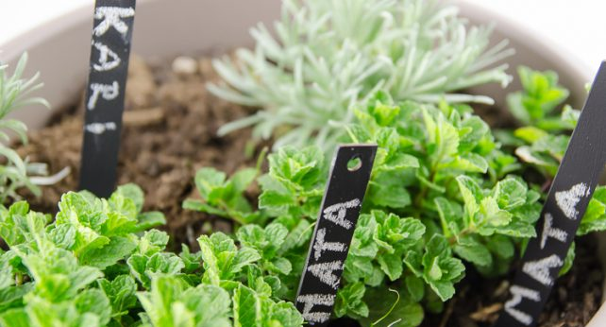

21
júl
Tabuľová farba je naozaj úžasná vec – pomaľovať tabuľovou farbou môžete nielen terakotové kvetináče ale aj stenu, nábytok, sklenené fľaše alebo drevené paličky.
Označte menovkou zasadené bylinky alebo zeleninu, aby ste nezabudli kam ste čo zasadili
Na výrobu budeme potrebovať:
- tabuľová farba
- plochý štetec
- drevené špachtle
- krieda alebo akrilová farba

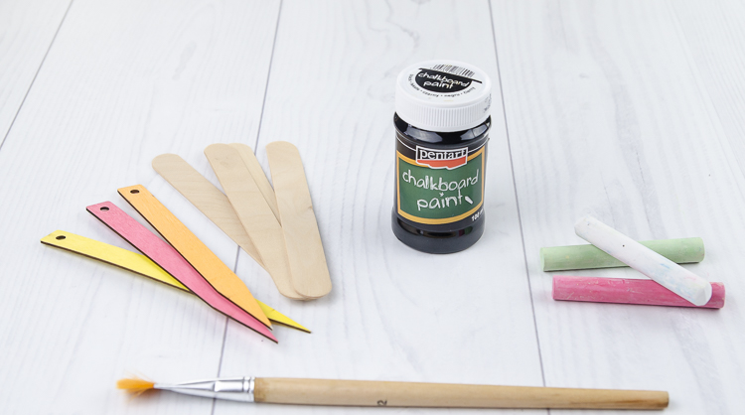
Drevenú špachtľu namaľujeme tabuľovou farbou. Aby sme vytvorili odolnú vrstvu a dostatočne hrubý náter farby, odporúčame použiť dva alebo tri nátery tabuľovej farby:
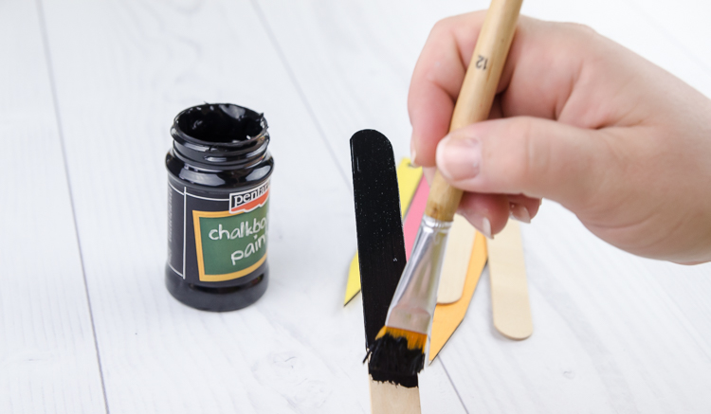
Tabuľová farba schne pomerne rýchlo a preto stačí počkať len pár minút. Ak budete menovky používať na bylinky ktoré máte v kvetináčoch za oknom, na napísanie názvu môžete použiť obyčajnú kriedu na tabuľu.
Menovky na bylinky ktoré plánujete mať vonku na balkóne, na terase alebo v záhrade, musia byť odolné voči dažďu preto vám odporúčame na písanie použiť akrilovú farbu a tenký štetec. Na drevené paličky napíšte názov bylinky ktorú potrebujete označiť.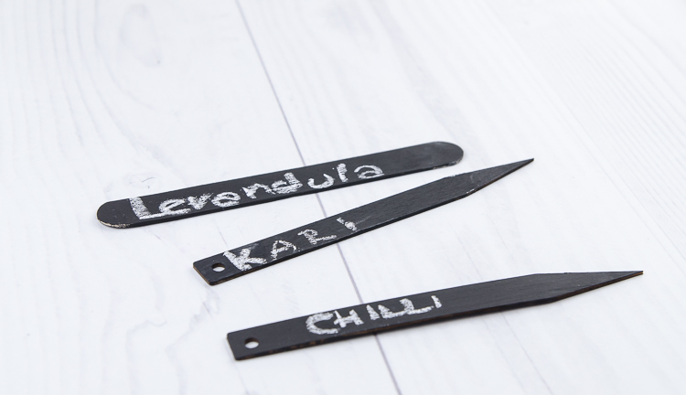
Menovky zapichnite k bylinkám a budete presne vedieť aké bylinky ste si zasadili tento rok. Návod na bylinkové menovky maľované tabuľovou farbou máme úspešne za sebou a teraz sa už môžeme v pohodlí našej záhradky pohodlne usadiť a čakať na prvú úrodu.

